

REFROIDISSEUR DE LAIT
1 CCST

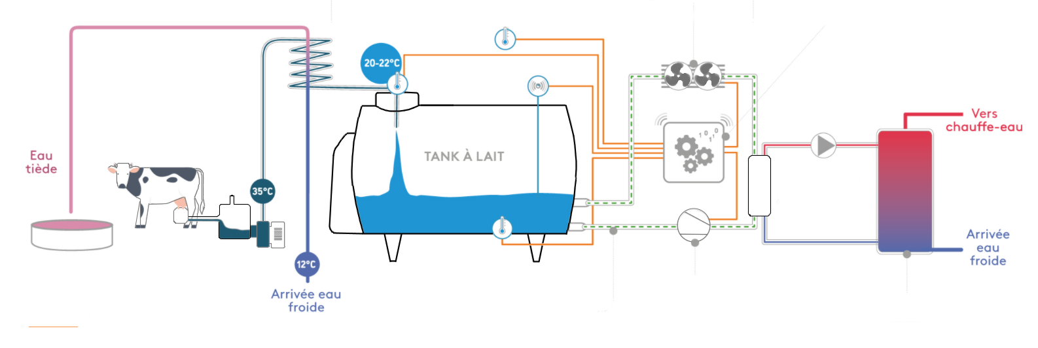
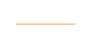
VENTILATEURS A VITESSE VARIABLE
COMPRESSEUR
GROUPE FRIGORIFIQUE A PUISSANCE VARIABLE
AUTOMATE ET LOGICIEL DE PILOTAGE INTELLIGENT
POMPE
ECHANGEUR A PLAQUES
CUVE DE STOCKAGE POUR PRODUCTION D’EAU CHAUDE
FLUIDE A FAIBLE PRG
CAPTEURS DE VOLUME ET DE TEMPERATURE

Abreuvoir

Travail à réaliser (en vous aidant du site www.opticool.groupeserap.fr, ainsi que du fichier exécutable : Cycle thermodynamique (pompe à chaleur).exe :
- Le nom de cette gamme de tanks à lait s’appelle Opticool. Que veut dire « cooling » en anglais ? Comment traduiriez-vous alors « Opticool » ?
- Ce nom pour ce nouveau produit a été trouvé en équipe : Tout le monde donne des idées, même les plus farfelus pour arriver à la meilleure proposition. Comment appelle-t-on cette technique de recherches d’idées créatives ?
- Après étude du schéma ci-dessus, placer à l’aide de flèches le sens de circulation de ces fluides. Quel problème rencontrez-vous ? Expliquez.
- Que veut dire le sigle PRG. Expliquez à quoi cela correspond.
- Dans un circuit d’un groupe frigorifique, il y a un évaporateur (c’est un des deux échangeurs). Où se situe-il alors sur le schéma ci-dessus ?
- Le détendeur du groupe frigorifique n’est pas représenté sur le schéma. Placez-le alors avec son symbole.
- Surligner sur le schéma ci-dessus à la couleur de votre choix les traits qui correspondent à la connexion des capteurs à l’automate.
- Quel est le rôle de l’automate alors ?

CORRIGE
Travail à réaliser :
- Le nom de cette gamme de tanks à lait s’appelle Opticool. Que veut dire « cooling » en anglais ? Comment traduiriez-vous alors « Opticool » ?
Cooling = Refroidissement. Opticool = Refroidissement optimisé

- Ce nom a été trouvé en équipe : Tout le monde donne des idées, même les plus farfelus pour arriver à la meilleure proposition. Comment appelle-t-on cette technique de recherches d’idées créatives ?
Brainstorming (remue-méninges)

- Après étude du schéma, placer à l’aide de flèches le sens de circulation de ces fluides. Quel problème rencontrez-vous ? Expliquez.
Voir schéma.
Problème : Au niveau de l’échangeur à plaques les fluides circulent dans le même sens. Ainsi sur le schéma les ventilateurs et le compresseur ont été inversés.

- Que veut dire le sigle PRG. Expliquez à quoi cela correspond.
PRG : Potentiel de Réchauffement Global (concerne le fluide caloporteur). Le PRG est un facteur qui permet de comparer l'influence de différents gaz à effet de serre. Le RPG étant faible, c’est ici un argument environnemental mise en avant par la société Serap.

- Dans un circuit d’un groupe frigorifique, il y a un évaporateur (c’est un des deux échangeurs). Où se situe-il alors sur le schéma ci-dessus ?
Il se situe dans le tank. Le fluide caloporteur vient chercher les calories du lait dans le fond du tank (échangeur)

- Le détendeur du groupe frigorifique n’est pas représenté sur le schéma. Placez-le alors avec son symbole.
Voir schéma : Il va permettre de refroidir le fluide caloporteur avant de pénétrer dans l’enveloppe du tank à lait.

- Surligner sur le schéma ci-dessus à la couleur de votre choix les traits qui correspondent à la connexion des capteurs à l’automate.
Voir schéma (couleur orange)

- Quel est le rôle de l’automate alors ?
Il va permettre d’optimiser la consommation d’électricité des ventilateurs mais surtout du compresseur. Ainsi il commande le compresseur de telle sorte qu’il délivre la juste puissance nécessaire pour refroidir le lait.

CORRIGE

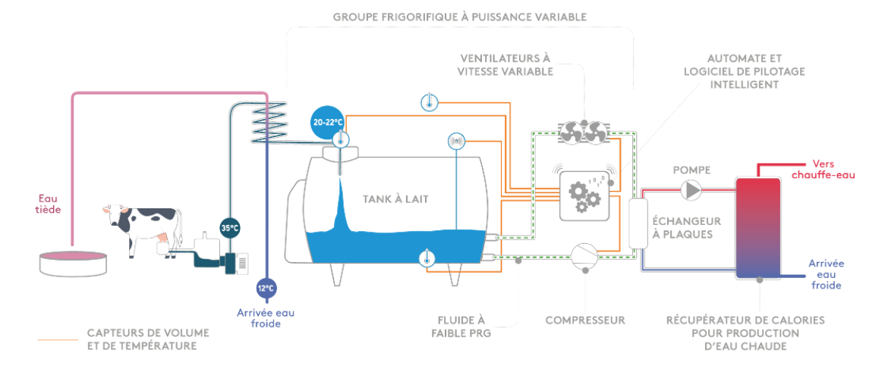
VENTILATEURS A VITESSE VARIABLE
COMPRESSEUR
FLUIDE A FAIBLE PRG
AUTOMATE ET LOGICIEL DE PILOTAGE INTELLIGENT
GROUPE FRIGORIFIQUE A PUISSANCE VARIABLE
POMPE
ECHANGEUR A PLAQUES
CUVE DE STOCKAGE POUR PRODUCTION D’EAU CHAUDE
CAPTEURS DE VOLUME ET DE TEMPERATURE
DETENDEUR
EVAPORATEUR

